ТӨВ АЙМГИЙН ИТХ-ЫН ДЭРГЭДЭХ ИРГЭНИЙ ЗӨВЛӨЛӨӨС АРГАЛАНТ, БАЯНХАНГАЙ, ЛҮН, ЭРДЭНЭСАНТ СУМДУУДАД
АЖИЛЛАСАН ТУХАЙ ТАЙЛАН
2017-08-03
Аймгийн Иргэдийн Төлөөлөгчдийн Хурлын Тэргүүлэгчдийн 64 дүгээр тогтоолын хэрэгжилтийг хангах,тухайн сум,орон нутгийн цагдаагийн ажилтны ажил,үйлчилгээний талаар иргэдээс санал асуулга авах,гэмт хэргээс урьдчилан сэргийлэх ажлыг зохицуулах Аргалант, Баянхангай,Лүн,Эрдэнэсант сумдын зөвлөлийн үйл ажиллагаатай танилцах, харилцан туршлага солилцох,иргэний зөвлөлийн үйл ажиллагааг орон нутгийн иргэдэд танилцуулах, сурталчлах зорилгоор Иргэний зөвлөлийн дарга Т.Цэрэнпүрэв, Иргэний зөвлөлийн гишүүн Б.Нямхүү, Д.Дунгармаа,С.Сосормаа нар ажиллалаа.

1.АРГАЛАНТ СУМ.
Аргалант сумын засаг дарга Б.Батжаргал, ИТХ-ын дарга Д.Тарав, Хууль эрх зүйн мэргэжилтэн Баатархорол, Аргалант сумын хэсгийн төлөөлөгч Цагдаагийн ахмад Х.Ганбат, сумын цагдаа ахлах ахлагч Хүрэлбаатар нарт Иргэний зөвлөлөөс ажиллах удирдамжийг танилцуулж, санал бодлоо хуваалцаж,цагдаагийн албан хаагчдын
ажил үүргээ гүйцэтгэж байгаад хяналт шалгалт хийж, сумын цагдаагийн албан хаагчдын ажил үйлчилгээний талаар үнэлгээг иргэдээс бичгээр авч ажиллалаа.
Тус сумын цагдаагийн албан хаагчид ажил үүргээ сайн гүйцэтгэж, мөрдөгдөх бичиг баримт нь эмх цэгцтэй, иргэдээс ирүүлсэн өргөдөл гомдлыг тухай бүр нь шийдэж ажилласан байсан. Тухайн сум орон нутгаас компьютер, өнгөт принтер, драйгер зэргийг сумаас ханган өгч торгуулийн машиныг цагдаагийн ерөнхий газраас өгч ажиллах нөхцөлийг нь хангаж өгсөн байна. Тус сумаас УАЗ-469 машин өгсөн хэдий ч одоогоор кроп эвдэрсэн ашиглах боломжгүй, мотоцикль актлагдсан байна. Гэхдээ засаг дарга Б.Батжаргал нь цагдаагийн алба хаагчийн машиныг албан үүрэг гүйцэтгэх боломжтой болгож өгнө гэсэн.
ИТХ-н дарга Д.Тарав хэлэхдээ ГХУСАЗЗ-н төсөв бага, мөн Улаанбаатар хотод хамгийн ойр байршилтай сум учир зам тээврийн осол, малын хулгай, орон байрны хулгай зэрэг хэргүүд их гарч байгаатай холбоотойгоор торгуулийн машины торгууль шийтгэвэрийн орлогоос тодорхой хувийг шатахуунд зарцуулж байвал зүгээр байна гэсэн санал өгч байсан. Мөн орон нутагт ажиллаж амьдарч байгаа цагдаагийн алба хаагч нар заавал орон нутгийн харъяалалд шилжин ирж ажиллах хэрэгтэй байна. Мөн замын цагдаа зохицуулагч, Олон нийтийн цагдаагийн ажилтан нарыг ажиллуулж өгвөл зүгээр байна гэсэн санал тавьсан.
Хууль эрх зүйн мэргэжилтэн Баатархорол архины тусгай зөвшөөрлийн хураамжийг нэмэгдүүлэх мөн тухайн сум нь бусад сумдыг бодвол Улаанбаатар хоттой хамгийн ойр байрлалтай гэмт хэргийн гаралт их байдаг ГХУСАЗЗ-ын төсөвийг нэмэгдүүлж өгөх санал тавьж байлаа.
ДҮГНЭЛТ:
- Аргалант сумын удирдлага болон хэсгийн төлөөлөгч, цагдаа нарын ажлын уялдаа холбоо болон харилцан дэмжлэг үзүүлэх тал дээр харьцангуй сайн ажилладаг юм байна. Хэсгийн төлөөлөгчийн хөтөлдөг бичиг баримт нь зөв гүйцэд бүрэн хөтлөгдсөн байна.
- Аж ахуйн нэгж албан байгууллага, ард иргэдийнхээ дунд хууль сурталчилах болон хэсгийн төлөөлөгч, цагдаагын ажилтаны тайланг тогтмол хэлэлцэн иргэдийн санаа бодлыг үндэслэн дараагийн ажлаа төлөвлөдөг юм байна.
- Хэсгийн төлөөлөгчийн ажил үүргээ гүйцэтгэхэд нэн тэргүүнд шаардлагатай байгаа машины асуудлыг шийдэхэд туслалцаа үзүүлэх
- Улсын чанартай төв замын ойролцоо байгаа нь замын цагдаагийн үүрэг их учир замын цагдаагийн орон тоотой болгохыг санал болгож байна.
- ГХУСАЗЗ-ын төсвийг хүн амын тоогоор биш газар нутгийн байршил болон онцлогоос шалтгаалан төсөвлөх
- Хэсгийн төлөөлөгч болон хэв журмын цагдаагийн ажилд туслах дэмжлэг үзүүлэх үүднээс цагдаа олон нийтийн ажилтан яаралтай шийдэж өгөх хэрэгтэй байна.
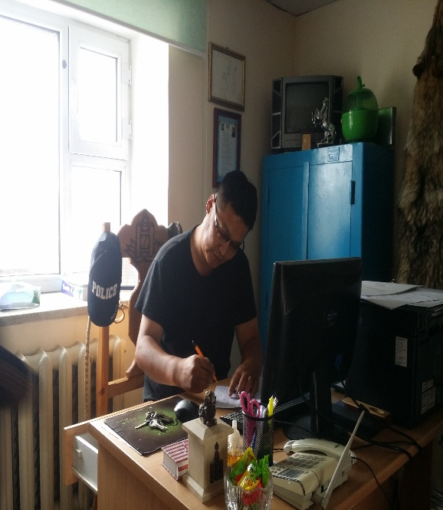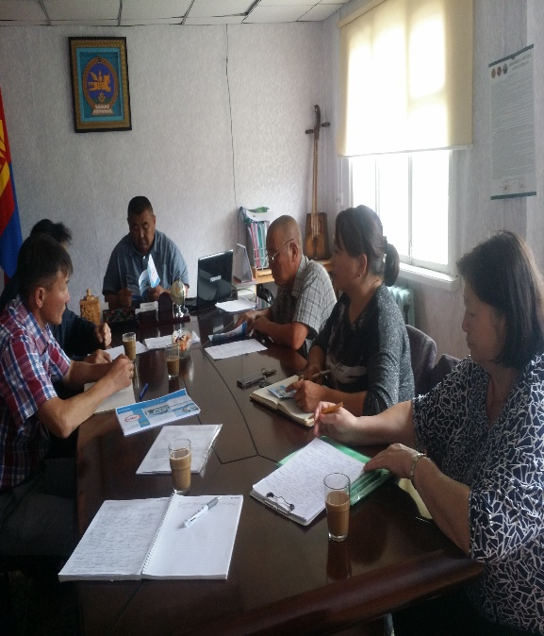

2.БАЯНХАНГАЙ СУМ
Баянхангай сумын засаг дарга Отгонэрдэнэ амарсан байсан тул ИТХ-н дарга Уламсайхан, ИТХ-ын нарийн бичгийн дарга Батбямба нартай уулзаж Иргэний зөвлөлөөс ажиллах удирдамжийг танилцуулж, санал бодлоо хуваалцаж, цагдаагийн албан хаагчдын ажил үүргээ гүйцэтгэж байгаад хяналт шалгалт хийж, сумын цагдаагийн албан хаагчдын ажил үйлчилгээний талаар үнэлгээг иргэдээс бичгээр авч ажиллалаа.
Тус суманд ажиллах үед хэсгийн төлөөлөгч Мөнхбаяр хуулийн хугацаандаа өргөдөл гомдол шалгах ажлаар аймаг руу явсан байсан ба цагдаа Жаргалсайхан нь Сэргэлэн сумын нутагт гарсан шүлхий өвчний голомт дээр хамгаалалтанд ажиллахаар явсан байлаа.
ИТХ-н даргатай санал бодлоо хуваалцаха сумын хэмжээнд гэрэлтүүлэг сайтай гэмт хэргийн гаралт бага малчдын 9 бүлэгтэй айл өрх бүр хариулгатай сэжигтэй машин хүнийг мэдээлж ажилладаг, ГХУСАЗЗ-н мөнгө боломжийн үйл ажиллагаагаа явуулах техник хэрэгсэл хангалттай зэрэг сайн тал бий. Харин машин унаатай болгож өгөх шаардлагатай байна. Мөн сумын цагдаа Жаргалсайхан хүүхэд зодуулсан гэсэн иргэний өргөдөл гомдлыг өөр дээрээ 20 хоног хадгалаад дахин сануулж байж хэсгийн төлөөлөгчидөд гаргаж өгсөн, одоо энэ хэрэг яаж шийдэгдсэн нь тодорхойгүй зөрчил илэрсэн, хэсгийн төлөөлөгч Мөнхбаяр гарсан хэргийн араас уйгагүй явж хэрэг илрүүлэх тал дээрээ сайн ажилладаг хэдий ч юунд ямар ажлаар явж байгаагаа сүүлийн үед мэдэгдэхээ байсан мөн сумандаа эргүүл шалгалт бага хийдэг, гэмт хэргээс урьдчилан сэргийлэх талаар хууль сурталчлах ажлаа хийхгүй байгаа зэрэг дээрээ анхаарах хэрэгтэй байна.
ДҮГНЭЛТ:
- Баянхангай сумын удирдлага болон сумын хэсгийн төлөөлөгч, цагдаа нарын уялдаа холбоо муу байгаа нь ажлыг нь шалгах үед илэрч байна.
- Ард иргэдтэйгээ хууль сурталчилах болон гэмт хэргээс урьдчилан сэргийлэх ажил хангалтгүй явуулдаг нь иргэдийн санал асуулга болон ярилцлага хийж байхад харагдаж байна.
- Хэсгийн төлөөлөгч нь ажил төрлөө явуулахдаа харилцан адилгүй шаардлага тавьдаг байна.
- ГХУСАЗЗ-ын ажлын нарийн бичгийн даргын ажлыг байнга сольж байгаа нь ГХУСАЗЗ-ын ажлыг үр дүнтэй явуулахад бэрхшээлтэй байна.
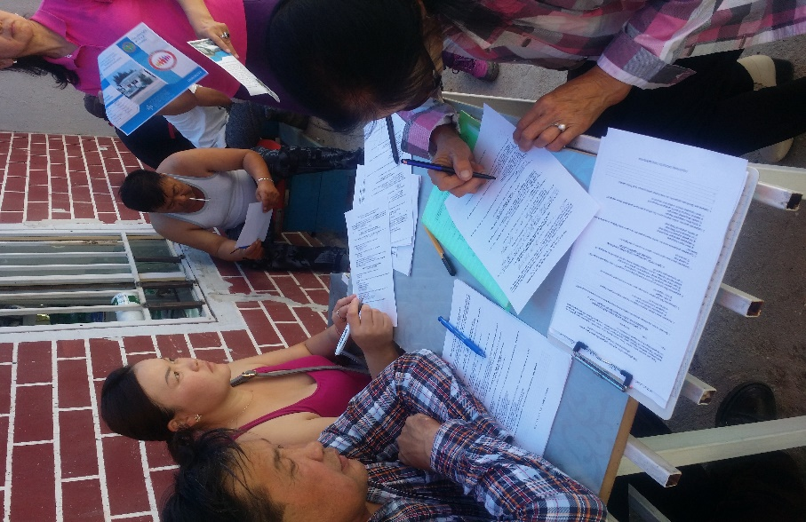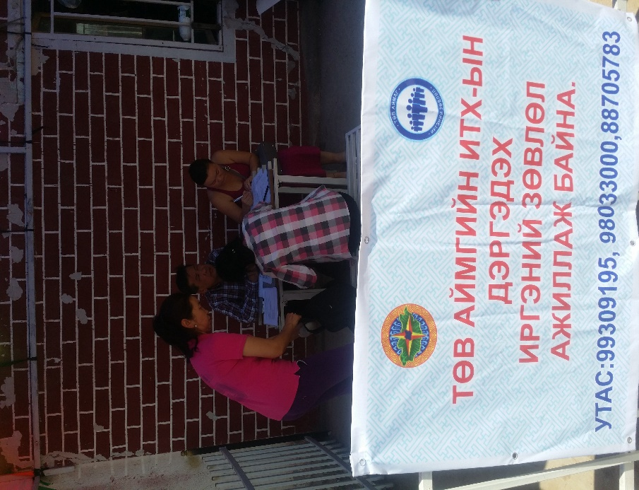

3.ЛҮН СУМ
Лүн сумын ЗДТГ-ын дарга С.Даваахүүтэй уулзан хэсгийн төлөөлөгч болон хэв журмын цагдаагийн ажилтаны ажил үүргийн талаар ярилцсан. Сумын хэсгийн төлөөлөгч ахмад Нэргүй ээлжийн амралттай хэсгийн хэв журмын цагдаа албан үүргээ гүйцэтгэж байлаа. ЗДТГ-ын дарга С.Даваахүү нь 2017 онд эрүүгийн нөхцөл байдал өмнөх оны мөн үетэй харьцуулахад харьцангуй багассан хувьтай байна. Хэсгийн төлөөлөгч, хэсгийн хэв журмын цагдаагийн ажлын байр болон орон сууцны хувьд ажил үүргээ гүйцэтгэхэд боломжтой ая тухтай байдлыг хангасан гэж бодож байна. Кабон нь төвийн шугаманд холбогдсон цахилгаан болон байрны төлбөр тооцоог сум хариуцдаг. Мөн хэсгийн төлөөлөгч, хэв журмын цагдаагийн ажил үүргээ гүйцэтгэх авто машин болон шатахууны асуудлыг нормын дагуу сар бүрээр нь шийдэж өгсөн.
Лүн суманд үүрэг гүйцэтгэж байгаа замын цагдаагийн бүрэлдэхүүнтэй уулзан ажил төрөл, ахуй хангалтын талаар туслалцаа үзүүлэх болон шаардлагатай байгаа асуудлуудын талаар санал солилцлоо. Лүн сумын замын цагдаагийн постонд үүрэг гүйцэтгэж байгаа замын цагдаагийн ахмад Л.Мөнхэрдэнэтэй уулзаж ярилцлаа.
- Тус пост нь 250 км зам, 6 сум хариуцан ажиллаж байна. 2017 онд 63 зам тээврийн осол гарснаас 8 хүн нас барсан, давхардсан тоогоор согтуугаар тээврийн хэрэгсэл жолоодсон 94 зөрчил гарсан байна.
- Пост байрлаж байгаа газар сүлжээ барьдаггүй, ажил үүрэг гүйцэтгэж байгаа машин нь гүйлтийн норм дууссан 7 жил ашиглагдаж байгаа, постны дулаан цахилгааны зардал өвөлдөө сард 600000 төгрөг болдог тул аймгийн цагдаагийн газар шийдэж өгнө үү. Мөн хурд хэмжигч болон бичиг хэргийн зардал шаардлагатай байгаа бөгөөд бие бүрэлдэхүүний орон сууцны асуудлыг шийдэж өгөх.
- Аймгийн ИТХ, Цагдаагийн газар, аймаг сумын удирдлагууд хамгарсан зөвлөгөөн хийж шаардлагатай байгаа асуудлуудыг шийдэж өгөх
- Хуучин Баянцогтод замын пост ажиллуулах хүсэлтэй байна.
Лүн сумын замын цагдаагийн постонд үүрэг гүйцэтгэж байгаа замын цагдаагийн бие бүрэлдэхүүний ажил хэрэг боломжийн сайн явагдаж байна.

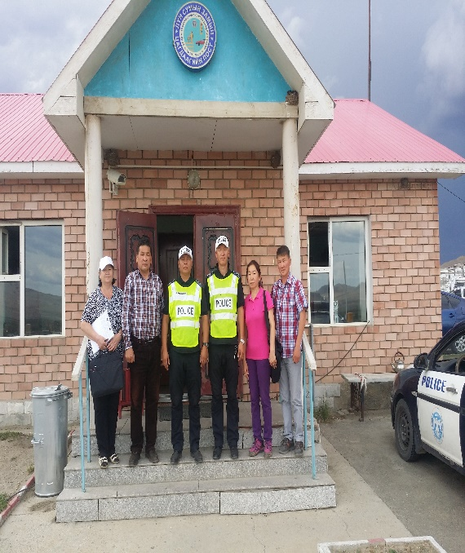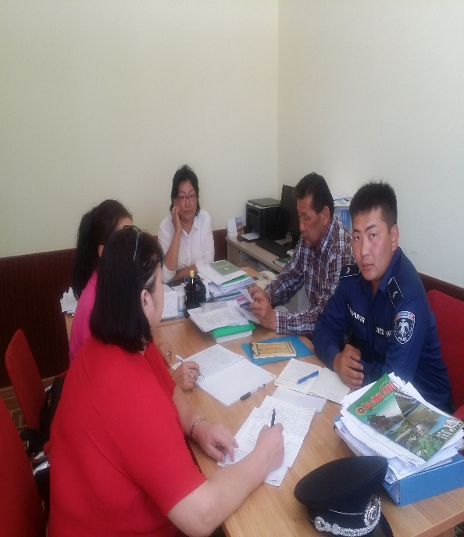

4.ЭРДЭНЭСАНТ:
Эрдэнэсант сумын ИТХ-ын дарга Э.Шаравжамц, Тамгын газрын дарга Сарантуяа, сумын хэв журмын цагдаа цагдаагийн ахлах ахлагч Батсайхан нарт Иргэний зөвлөлөөс ажиллах удирдамжийг танилцуулж, санал бодлоо хуваалцаж, цагдаагийн албан хаагчдын ажил үүргээ гүйцэтгэж байгаад хяналт шалгалт хийж, сумын цагдаагийн албан хаагчдын ажил үйлчилгээний талаар үнэлгээг иргэдээс бичгээр авч ажиллалаа.
Хэсгийн төлөөлөгч цагдаагийн ахмад Элбэгманлай ээлжийн амралттай байлаа. Сумын зүгээс цагдаагийн ажил үйлчилгээнд зориулж драйгер авч өгөхөөр шийдвэрлэсэн байгаа. Мөн машин мотоцикль байгаа боловч машин нь шатахуун маш их зарцуулдаг мотоцикль нь эвдэрсэн тул ашиглаж чадахгүй байгаа өөрсдийн унаагаар ажлаа хийдэг иймд унааны асуудлыг яаралтай шийдвэрлэж өгөх шаардлагатай байна. Малын хулгай, зам тээврийн осол их гардаг тул тус суманд байгаа замын постыг ажиллуулах шаардлагатай байна.

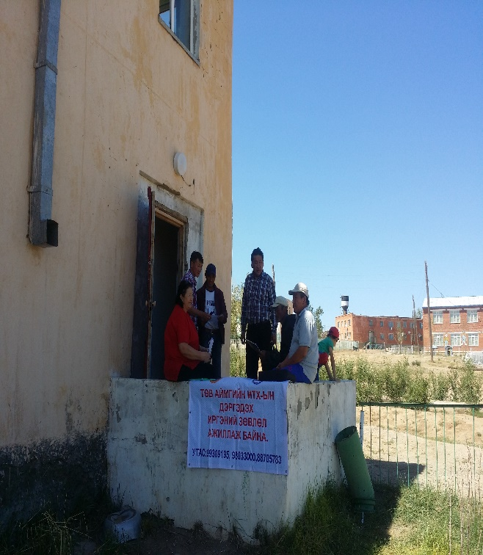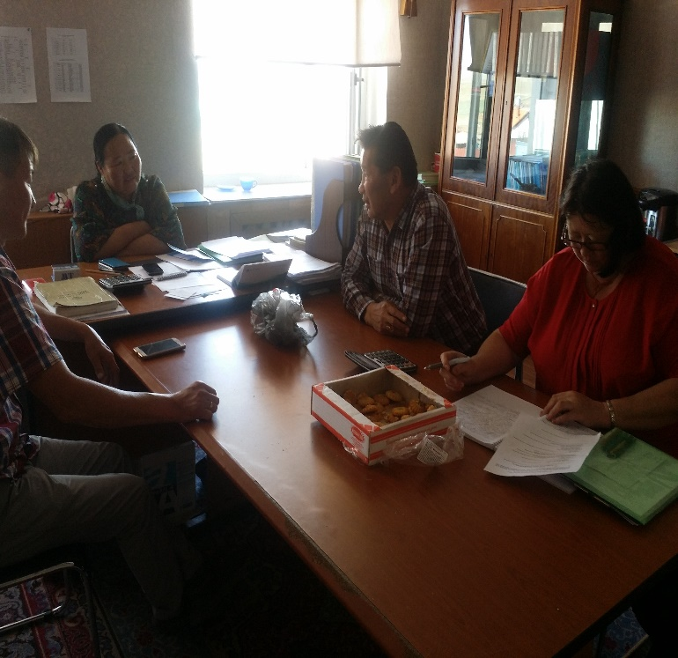

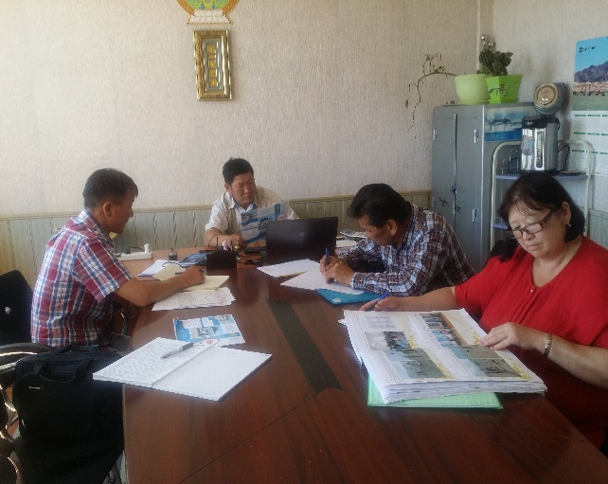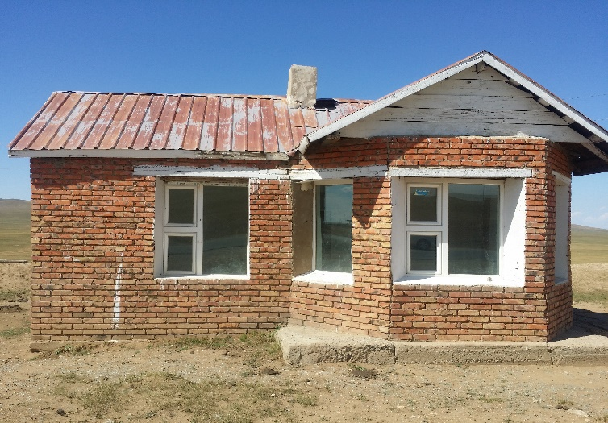

ИРГЭНИЙ ЗӨВЛӨЛИЙН ГИШҮҮД:

АРГАЛАНТ, ЛҮН, БАЯНХАНГАЙ, ЭРДЭНЭСАНТ
СУМДЫН ЦАГДААГИЙН АЖИЛТНЫ ҮЙЛ АЖИЛЛАГААНЫ
ТАЛААРХ ИРГЭДИЙН НЭГДСЭН ҮНЭЛГЭЭ.

Иргэний зөвлөлөөс тухайн сум орон нутгийн цагдаагийн байгууллагын үйл ажиллагаа, ажил үйлчилгээний талаарх иргэдээс авсан судалгааг нэгтгэн, саналаа хуваалцлаа.
1.Нас,хүйсийн судалгаа

2. Боловсролын судалгаа

Судалгааны нэгтгэл:А. ОРОН НУТГИЙН ЦАГДААГИЙН БАЙГУУЛЛАГЫН ҮЙЛ АЖИЛЛАГАА, АЖИЛ ҮЙЛЧИЛГЭЭНИЙ ТАЛААРХ ҮНЭЛГЭЭ
1. Энэ жил та сум, багийнхаа цагдаагийн байгууллагад ямар тусламж үйлчилгээ авахаар хандсан бэ?

- Иргэдийн амар тайван, аюулгүй байдлын талаарх мэдээлэл авсан байдал

- Цагдаагийн байгууллагын туслалцаа, ажил үйлчилгээ хир зэрэг хүрч байна вэ?

- Цагдаагийн байгууллагын үйлчилгээ авахад бэрхшээл учирдаг бол ямар байдлаар илэрсэн бэ?

Б. ОРОН НУТАГ ХАРИУЦСАН ЦАГДААГИЙН АЖИЛТАНЫ ТАЛААРХ ИРГЭДИЙН ҮНЭЛГЭЭ

- Цагдаагийн ажилтаны харилцааны соёлыг та хэрхэн үнэлж байна вэ?

- Сум багийн цагдаагийн ажилтан тантай харилцахдаа зан харьцааны ямар байдлыг илүүтэй илэрхийлж байна вэ?

3.Цагдаагийн ажилтан, албан хаагчид хууль бус үйлдэлд зөв бодит шаардлага тавьж чаддаг уу?

4. Цаашид сум, багийнхаа цагдаагийн үйл ажиллагааг сайжруулахын тулд ТАНЫ САНАЛ:

ЭРДЭНЭСАНТ
- Сумын цагдаагийн унааны асуудал дээр онцгой анхаарах (явган тойрох юм)
- Нэн яаралтай хэрэг гарахад унаанаас болж цаг хугацаа алддаг
- Бензиний асуудал дээр онцгой анхаарах
- Цагдаагийн үйл ажиллагааг сайжруулах
- Цагдаагийн хэсгээс явуулж байгаа ажил ард иргэдийн сэтгэлд хүрэхгүй байна
- Ямарваа хэрэг зөрчлийг түргэн шуурхай илрүүлдэг байх
- Ямар нэг байдлаар иргэдэд хүндрэл учруулахгүй байх
- Сумын хэсгийн төлөөлөгч болон хэв журмын цагдаа нар муу ажиллаж байна
- Малын хулгай болон орон байрны хулгайтай тэмцэх ажлыг эрчимжүүлэх
- Сумын хэсгийн төлөөлөгч, хэв журмын цагдаа нарыг 2-3 жил болоод сольж байх
- Цагдаагийн албан хаагчид иргэдтэйгээ уулзаж ойр ажиллах
- Шөнийн цагаар архи зарахыг болиулах

БАЯНХАНГАЙ
- Шуурхай ажиллах
- Хулгайн хэргийг цаг хугацаанд нь илрүүлэх
- 8 нэрийн дэлгүүрүүдээ 22:00 цагаас хойш ажиллуулахгүй байх
- Архидан согтуурахтай тэмцэх тухай хуулиар сургалт зохион байгуулах, иргэдийн хууль эрх зүйн мэдлэгийг дээшлүүлэх
- Улирал бүр иргэдтэйгээ нэг удаа уулзаж санал бодлоо хуваалцаж мэдээлэл өгөх
- Тогтвортой ажиллуулах
- Гомдол мэдээллийн талаар шуурхай арга хэмжээ авч хариу мэдэгдэж байх
- Танил талынхаа хүмүүст шаардлага тавьдаггүй
- Унаа тэрэгтэй болгох

АРГАЛАНТ
- Унаажуулах шаардлагатай байна
- Иргэдтэй хүнлэг харьцах
- Хулгайтай сайн тэмцэж ажиллах
- Иргэдтэй ойр ажиллаж хууль сурталчлах
- Малын хулгай болон орон байрны хулгайтай тэмцэх ажлыг эрчимжүүлэх
- Сургалт зохион байгуулах, иргэдийн хууль эрх зүйн мэдлэгийг дээшлүүлэх
- Өдөрлөг зохион байгуулж хэвших
- Цагаан хөтөл багийн төвд замын цагдаатай болох
- Хариуцсан ажлаа сайн хийдэг болчихвол үйл ажиллагаа нь сайжирна

ЛҮН
- Өргөдөл гомдлыг яаралтай шийдэж хариу мэдэгдэж байх
- Хэв журмын цагдаа нь ажлаа сайн хийдэг, хэсгийн төлөөлөгчийн барааг хараагүй юу хийдэгийг нь мэдэхгүй
- Иргэдтэйгээ соёлтой боловсон харилцаж харилцааны соёлд анхаарах
- Цагдаагийн кубоны гадна гэрэлтүүлэгтэй болох
- Цагдаа яагаад инээж ярьж болохгүй гэж.........

